Питомцы на самоизоляции: как pet-friendly офисы пережили карантин

Эксперты оператора виртуальных АТС и облачных коммуникаций для бизнеса «Манго Телеком» решили узнать, как владельцы pet-friendly офисов при столкновении с реалиями карантина смогли сделать переход на «удаленку» комфортным для офисных питомцев и не бросить любимцев на произвол судьбы. По данным проведённого компанией опроса, таких офисов в России — порядка 9% на начало 2020 года.

В «Манго Телеком» удалось пообщаться с представителями компаний-клиентов, у которых в офисе проживают животные, а именно: с издательством «Манн, Иванов и Фербер» и с Фондом-оператором президентских грантов по развитию гражданского общества.

Несмотря на то, что полосатую красавицу «по паспорту» зовут Марианной, в офисе ее знают как Марусю — за общительный и простой нрав, рассказывают в Фонде президентских грантов. «Фонд не уходил полностью на карантин, поэтому некоторое время режим самоизоляции кошка провела в офисе — часть сотрудников приезжали и кормили ее».

Маруся, Фонд президентских грантов
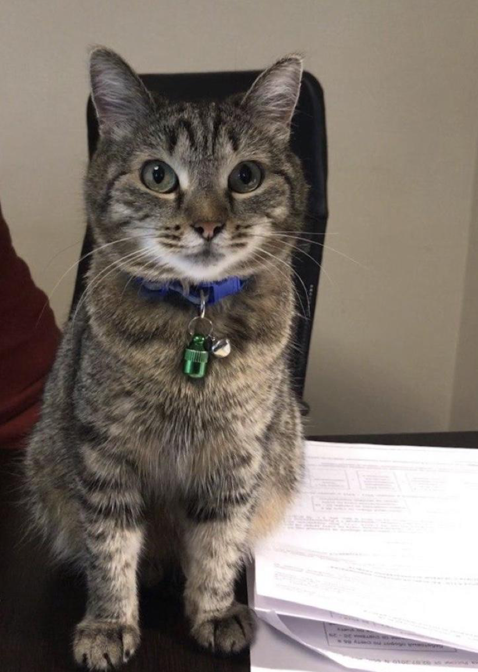

«Но, конечно, в такой ситуации кошка скучает — одна в большом и полупустом офисе, ей не хватает постоянного контакта. Поэтому, чтоб Маруся не грустила, наш сотрудник на время забрал ее к себе домой», — поделились в Фонде.

Уличную кошку некоторое время назад приютило и издательство «Манн, Иванов и Фербер». «Мусяо нашли в одном из московских подъездов в очень тяжелом состоянии, — рассказывают в компании, — после трех дней, в течение которых ветеринары боролись за жизнь котёнка, Мусяо быстро пошла на поправку. А уже через пару недель судьба привела ее в МИФ».

Мусяо, Издательство «Манн, Иванов и Фербер»
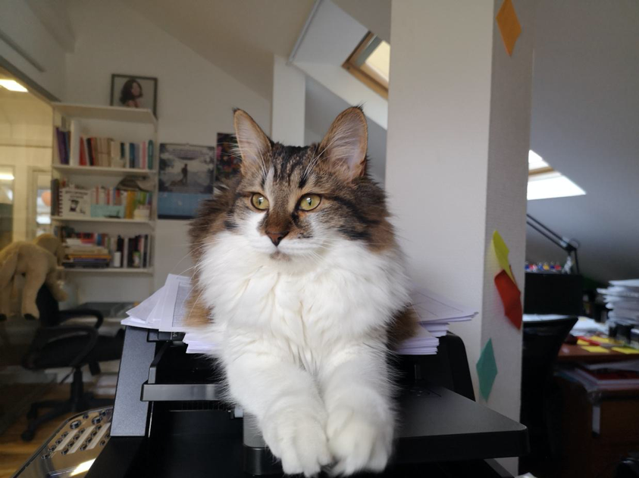

«На время удаленной работы кошку забрала бухгалтер Марина: она выкладывала фото Муси в свой Инстаграм, где мы все могли наблюдать, как кошка адаптируется к комфортной самоизоляции», — отметили в издательстве.

Несмотря на то, что всем по-разному пришлось пережить карантин, представители pet-friendly компаний уверены, что именно присутствие питомцев поможет сотрудникам настроиться на рабочий режим и справиться со стрессом, вызванным возвращением в офис. Позитивные эмоции от контакта с животными придают бодрости, что только положительно сказывается на показателях эффективности труда и атмосфере в коллективе.

